出國報告（出國類別：帶隊比賽）

帶隊參加2015亞洲及兩岸四地
高校青年籃球邀請賽

服務機關：國立中正大學
姓名職稱：陳俊民 助理教授
派赴國家：澳門
出國期間：104年7月3-6日
報告日期：104年8月11日
摘要

本校籃球校隊應澳門大學台灣校友會葛萬金理事長邀請參加第二屆「2015亞洲及兩岸四地高校青年籃球邀請賽」，經多方協調，學生除機票自費外，隊職員全員訪問期間由澳門大學落地接待。澳門大學校長趙偉先生和副校長程海東先生分別在球賽開幕禮和頒獎典禮晚會與中正團隊相見歡。經過兩天緊湊的比賽，與澳門大學校友會秘書長黃家明先生協助，最後本校榮獲黃金組冠軍，賽後回國前更由澳門台北經濟辦事處盧長水主任接待，安排訪問澳門國父紀念館，順利完成運動交流的目標搭機回國。

目次
項目 | 內容 | 頁碼
壹、 | 目的------------------------------------------------------------------------------ | 1
貳、 | 過程-------------------------------------------------------------------------- | 1
叁、 | 心得及建議----------------------------------------------------------------- | 4
附錄 | ------------------------------------------------------------------------------------- | 4

壹、目的
應澳門大學校友會理事長葛萬金來函，邀請本校籃球代表隊赴澳門參加「2015亞洲及兩岸四地高校青年籃球邀請賽」。國立中正大學與澳門大學於去年締結為姊妹校，為增進兩校進一步交流與合作，為讓中正大學與澳門大學多元合作關係越來越密切，經諮詢本校男子籃球校隊意願，由校隊學生自費機票費用，本校責派一位教師，負責帶隊及協調相關交流事宜。

貳、過程
7月3日 出發抵達與歡迎晚會(當天含比賽抽籤及熱身練習)
全隊7月3日由學校安排遊覽車接送至高雄國際機場搭乘長榮航空BR-829班機1010起飛前往澳門。中午安全抵達澳門，並由大會人員接機至澳門大學，經大會安排住宿後，參觀比賽會場，晚間澳門大學校友會長葛萬金先生設宴接待，並舉行領隊會議決定比賽相關事宜及注意事項。
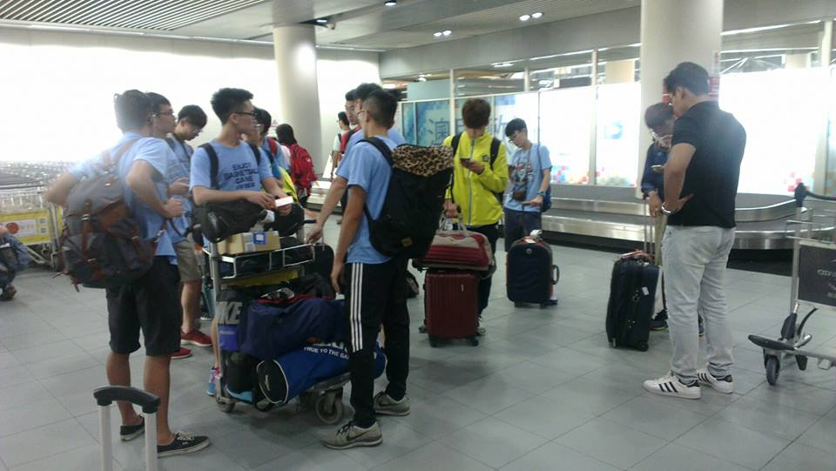
隊職員抵達澳門機場準備出境
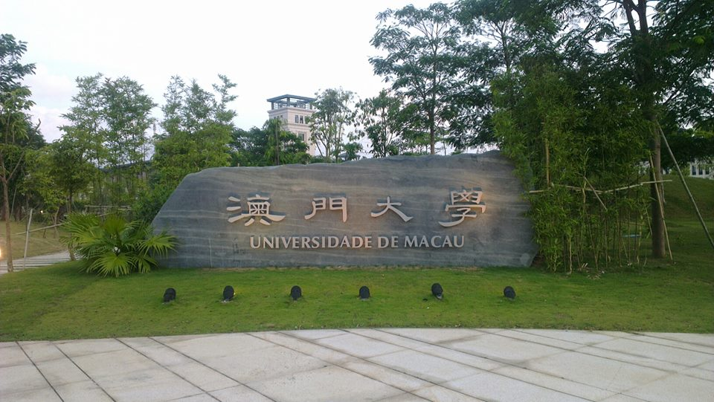
抵達澳門大學

1
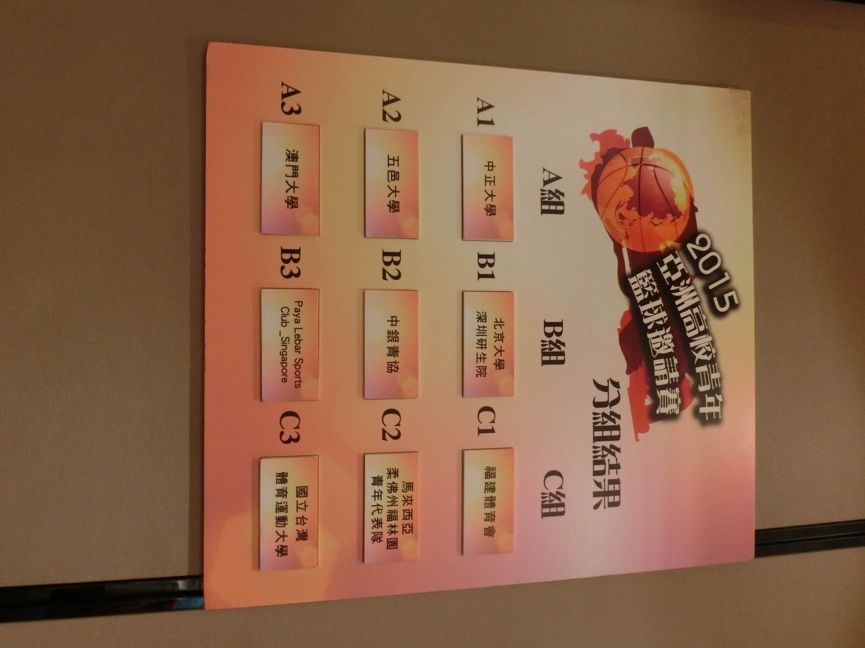
所有參賽球隊及預賽組別
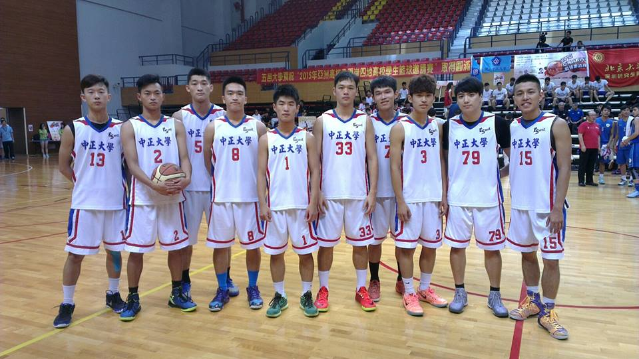
所有隊員賽前合影
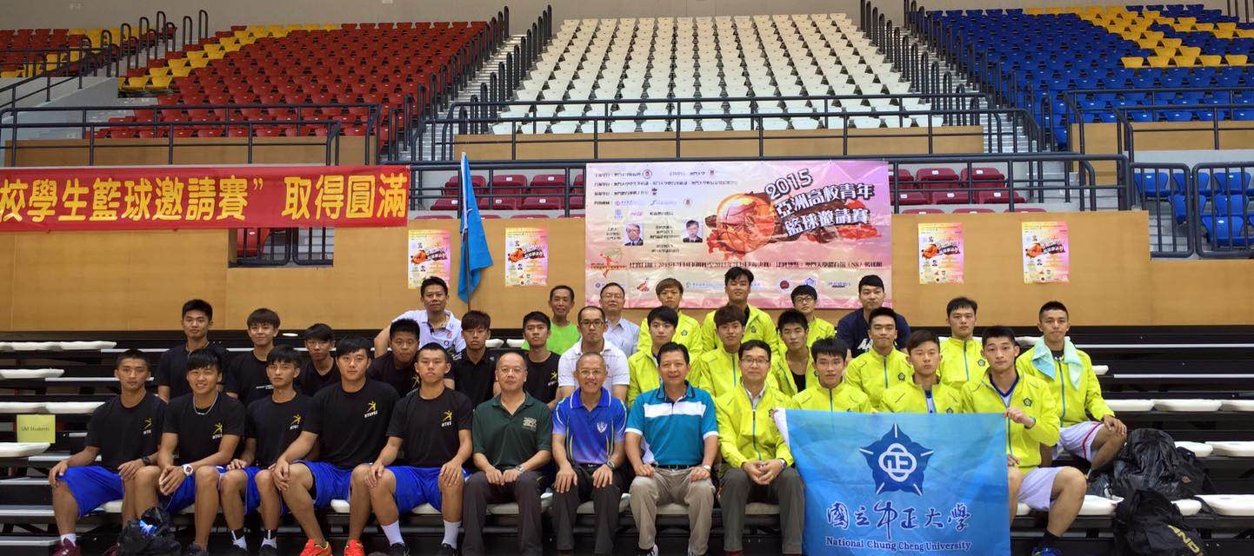
中正大學與臺灣體育大學賽前與駐澳門台北經濟辦事處盧主任合影

7月4日 開幕、第一場比賽 中正大學vs澳門大學 (50:75)
亞洲暨兩岸籃球邀請賽開幕戰特別安排姊妹校中正大學和澳門大學出場，挾著長人的優勢，澳大以75：50輕取中正，學生第一節比較拘謹打不開，但愈打愈好，一直到最後一分鐘都沒放棄，有打出中正大學的運動精神！

2
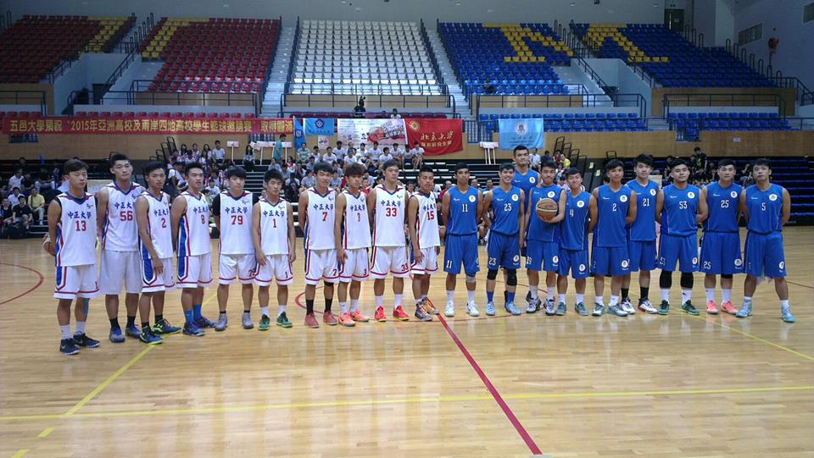
賽前與澳門大學代表隊合影

7月4日 第二場比賽 中正大學vs五邑大學
與中國廣東五邑大學的賽事精彩好看，全程互有輸䊨，中正大學一度領先，最後以57比61落敗，大家還是拼到最後一秒，這是一場勢均力敵的比賽！

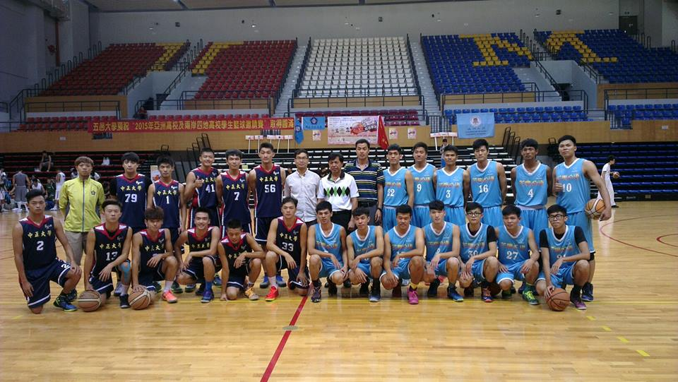
賽前與五邑大學代表隊合影

7月5日 第三場比賽 中正大學vs馬來西亞青年國家隊
經過兩場預賽後中正大學、北京大學、馬來西亞青年國家隊因分組第三皆落入黃金組別(分組第一為鑽石組，第二為白金組、第三為黃金組)。因北京大學棄權，因此由中正大學與馬來西亞青年國家隊進行全隊罰球線及三分線競賽，由中正大學勝出，奪黃金組冠軍。
7月5日 晚宴及頒獎典禮
比完最後一場競賽隨即整裝參加閉幕典禮晚宴及頒獎，各隊賓主盡歡。

3
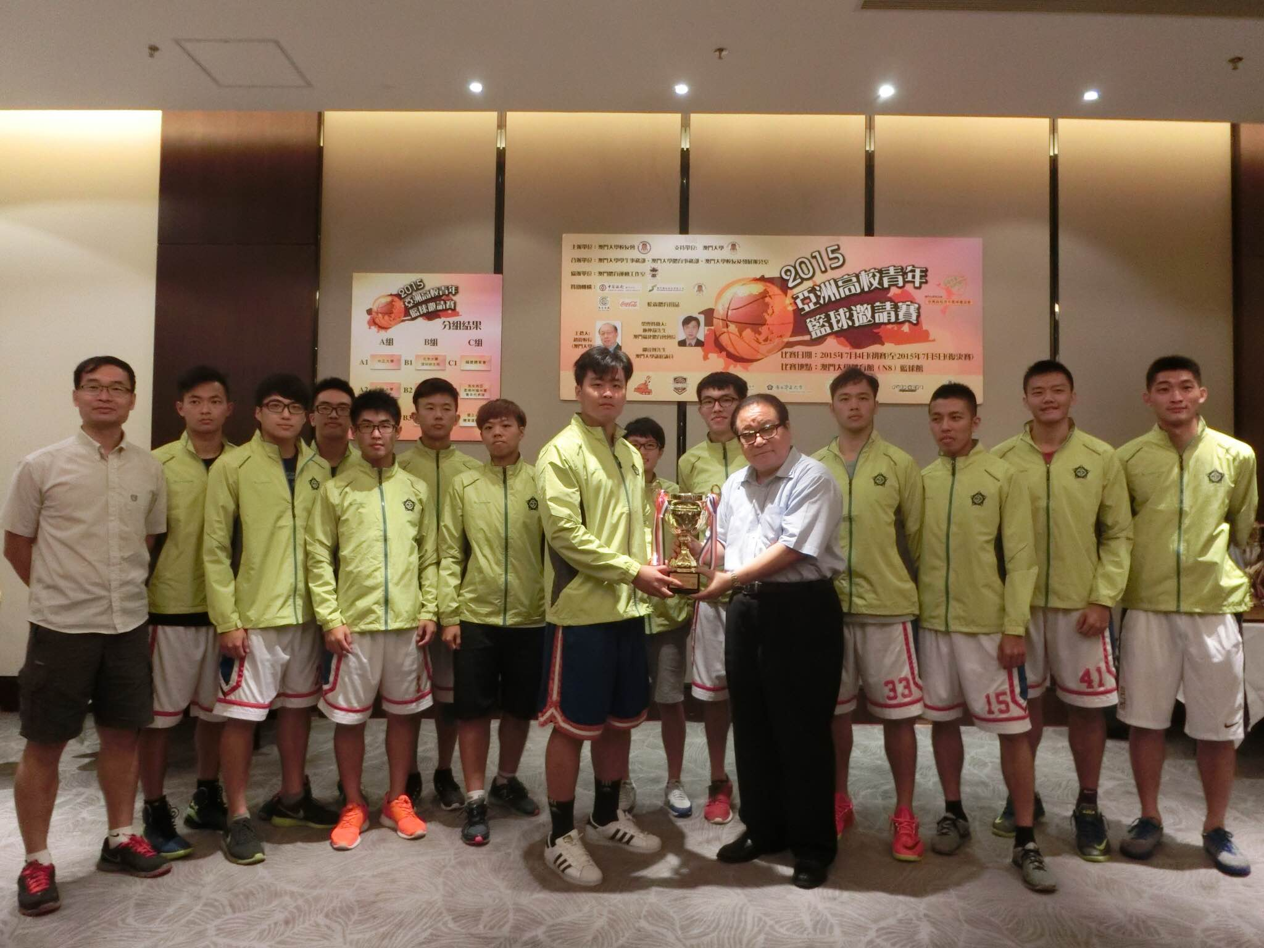
中正大學榮獲黃金組冠軍

7月6日 訪問澳門國父紀念館(澳門台北經濟辦事處接待)與離境
早上9:30拜訪澳門國父紀念館，與台北經濟文化辦事處盧長水主任、石美瑜組長等一級主管會面，盧主任知悉中正和台體大分別榮獲白金組與黃金組冠軍非常開心，準備澳門特產蛋塔及餅乾招待兩校選手，並熱情介紹國父紀念館的環境與緣由，中午隨即搭乘長榮航空BR-830班機1430抵達高雄國際機場，並自行搭車返家，結束交流活動。

叁、心得及建議
本次是第一次應澳門大學邀請參加比賽，由於隊員必須自費機票，並經家長同意始得參加，又適值期末考剛結束，因此準備比較匆促。本校男子籃球代表隊雖是大專籃球聯賽第三級的隊伍，但每一場比賽都盡全力拚搏，不但球技充分發揮，更贏得滿場的友誼，中正大學和澳門大學日後可繼續就本校特色運動，如網球、射箭、游泳、跆拳、羽球等項目進行雙邊交流，增進兩校各方面情誼。

附錄、所有隊職員名單
領隊：陳俊民
教練：顏祥宏
隨隊裁判：謝瓊儀
助理教練：路召薇
隊員：陳力豪、王會名、楊日葳、謝超州、蔡亞倫、鄭光淳、陳蔚寧、蔡易澄、
鄭傑元、盧士弘、呂奕旻。

4

